实验名称：声速的测量
实验目的：了解超声波的产生、发射和接收方法，用干涉法和相位法测量声速
实验原理：
由波动理论可知，波速与波长、频率有如下关系：v = f λ，只要知道频率和波长就可以求出波速。本实验通过低频信号发生器控制换能器，信号发生器的输出频率就是声波频率。声波的波长用驻波法（共振干涉法）和行波法（相位比较法）测量。下图是超声波测声速实验装置图。
1 驻波法测波长
由声源发出的平面波经前方的平面反射后，入射波与发射波叠加，它们波动方程分别是：
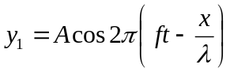
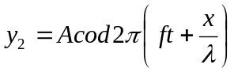
叠加后合成波为：
y = ( 2Acos2πX/λ ) cos2π ft
cos2πX/λ = ±1 的各点振幅最大，称为波腹，对应的位置：
X =±nλ/2 ( n =0,1,2,3……)
cos2πX/λ = 0 的各点振幅最小，称为波节，对应的位置：
X = ±(2n+1)λ/4 ( n =0,1,2,3……)
因此只要测得相邻两波腹（或波节）的位置Xn、Xn-1即可得波长。
2 相位比较法测波长
从换能器S₁发出的超声波到达接收器S₂，所以在同一时刻S₁与S₂处的波有一相位差：ϕ = 2πx/λ其中λ是波长，x为S₁和S₂之间距离。因为x改变一个波长时，相位差就改变2π。利用李萨如图形就可以测得超声波的波长。

数据处理：

- 驻波法（共振干涉法）测波长
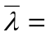10.02mm
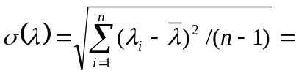0.10mm
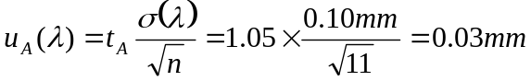
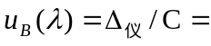0.02mm/3=0.007mm
P=0.68

谐振频率f=35.23KHz
不确定度u(f)=Δ_{仪}(f)/C=50Hz/3=16.7Hz

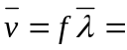35.23KHz*10.02mm=353.00m/s
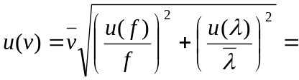1.07m/s
测量结果为v=(353.00±1.07)m/s, P=0.68

- 相位比较法测波长
9.89mm
0.48mm
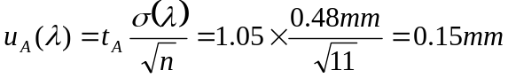
0.02mm/3=0.007mm
P=0.68

谐振频率f=35.23KHz
不确定度u(f)=Δ_{仪}(f)/C=50Hz/3=16.7Hz

35.23KHz*9.89mm=348.42m/s
5.29m/s
测量结果为v=(348.42±5.29)m/s, P=0.68

理论计算：
温度T=（T_{始}+T_{末}）/2=（23.0℃+23.2℃）/2=23.1℃
代入公式中计算此温度下的声速理论值应为
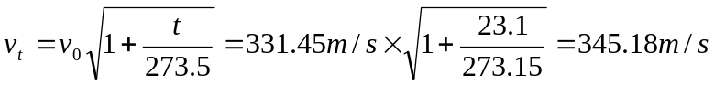

小结分析：比较两种方法的测量结果与理论值，发现驻波法测得声速相对于理论值的偏差较相位法要大，这是由于驻波法测波长是在示波器显示的信号达到最大幅度时读数，信号源不稳定，并且示波器的精度有限，难以刚好调节到最大值，平均值偏大也可能与读数习惯有关；而相位法虽然与理论值较接近，但不确定度较驻波法要大，这可能是实验后期信号源频率发生了明显的变动所致。

思考题：
1. 固定两换能器的距离改变频率，以求声速，是否可行？
不行。换能器距离不变而改变频率，示波器上的图像一直模糊，只有在特定的共振频率下图像才清晰。无法确定读数的位置，因此这种方法是不可行的。

2. 各种气体中的声速是否相同，为什么？
不相同。根据公式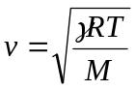，在相同温度下，各气体的热容比（即定压热容与定体热容之比）是不同的，摩尔质量M也不同，且γ与M不成正比，因此各气体中的声速一般不相同。

